【先进典型】顾丹：义无反顾终不悔 一片丹心家国情

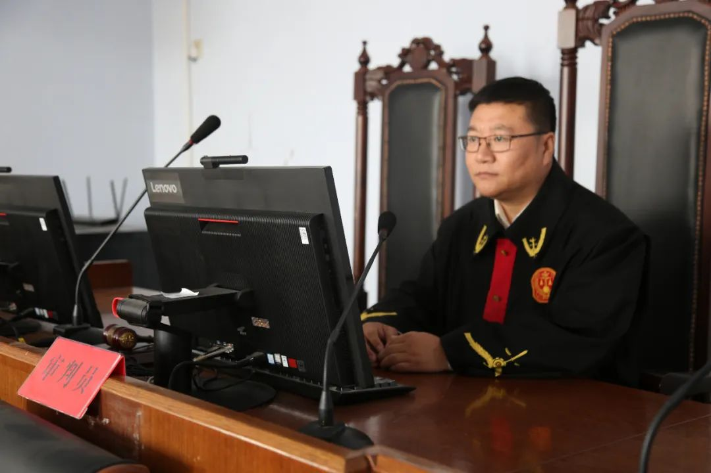
他臂膀宽厚，剑眉星目，笑起来憨厚朴实。长期风吹日晒的洗礼与乡野泥土的浸润，使他的身上兼具着蓬勃的力量与细腻的温情，黝黑的皮肤既是他的“军功章”，也是他奋斗的底色。二十年扎根法院工作，他是同事眼中的“拼命三郎”，也是百姓眼中的“正义卫士”，他就是前郭县人民法院乌兰图嘎法庭庭长顾丹。同事们都亲切地叫他“陀螺法官”，因为他始终如一只动力充沛的陀螺般，奋力“旋转”，不肯停歇。让人不曾预料的是，这位夙兴夜寐的“陀螺法官”却不得不在突如其来病魔前低下了头——4月16日，顾丹突陷昏迷。抢救室中，医护人员脚步匆忙，人影穿梭，恍惚间，那个曾经在田间地头奔走的熟悉身影，仿佛又出现在眼前……
01.善用调解化心结
家长里短的“和事佬”
凌晨五点多，天还未全亮，法庭外传来一阵局促的敲门声，来者是一名中年女性刘某。
“法官，我丈夫说今天要是跟他离婚就拿刀杀了我，我有点害怕，这几天就一直在娘家住，知道今天要开庭，寻思早点过来，在这我这心里还踏实些。”刘某无奈地说着，语气流露出一丝烦躁不安。“别怕，快进来，有啥事儿坐下来慢慢说。”顾丹让刘某到法庭接待室的椅子上坐下休息，开始向其询问事情始末。交谈中，顾丹意识到这对夫妻并不存在不可调和的矛盾，刘某口中抱怨的也大都是些生活琐事及对丈夫火爆性格的不满，对如何妥善处理好这场纠纷他已经心里有了数。考虑到可能发生意外事件，他联系当地派出所来到法庭，提前做好安保工作。一小时后，丈夫王某匆匆前来法庭。夫妻俩一见面就吵得面红耳赤，场面一度陷入混乱。眼见调解工作无法顺利进行，顾丹立即决定将二人分开调解。调解室中，顾丹先后对二人进行劝导，希望双方都能多站在对方的角度思考问题。待双方情绪趋于稳定后，顾丹让夫妻二人再次进行了面对面交谈，疏通情绪“堵塞”，根除“症结”。调解进行了一上午，夫妻二人心中的怒火才逐渐平息，二人冰释前嫌。妻子最终决定撤诉，与丈夫携手离开法庭。基层法庭案件大多琐碎繁杂，顾丹却总能运用接地气、讲策略、懂心理的工作方式，让各类闹得不可开交的“生活戏剧”得以圆满落幕。近年来，顾丹年平均结案超300件，受案最高达500件，结案率高达97.52%，群众满意率98%。无论是办案质量还是办案效率皆位于前郭法院前列,获得了领导、同事及辖区群众的一致认可。
02.群众小事不小办
百姓眼中的“知心人”
2021年6月15日，于大爷四儿子家的孙子带着于大爷来到法庭，称关于老人的赡养问题家里没有达成一致意见。
顾丹经了解得知，近半年来于大爷一直由其子女轮流做饭照顾，现在于大爷想与四儿子共同生活，可于大爷的大儿子却一直横加阻拦。一中午的劝解无果后，为了更加妥善地处理好这起赡养纠纷，顾丹在与于大爷的子女们商议后，决定于下一周在于大爷所住村上，会同司法所和村委会一同解决老人的赡养问题。2021年6月22日，法庭干警用完午餐后没有休息，便在顾丹的带领下，同当地司法所所长驱车前往了东三家子乡乌日都巴拉村村委会。
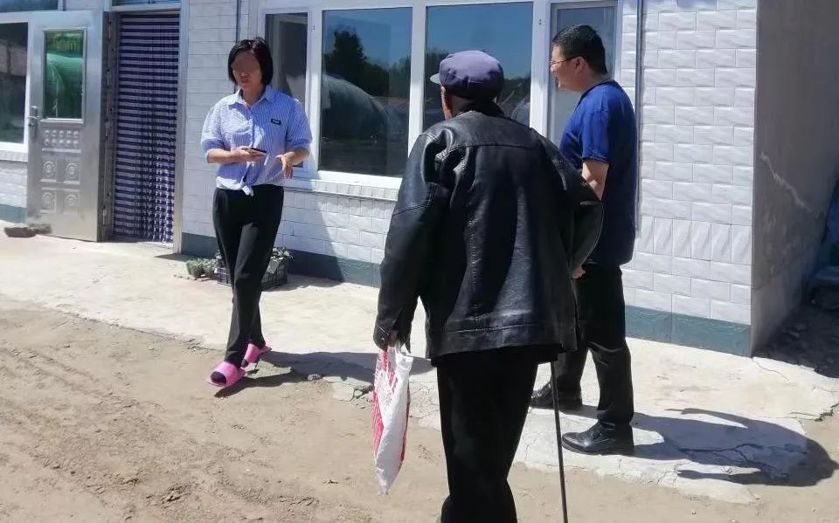
村委会办公室里，顾丹与村书记及镇司法所所长、于大爷及其子女共同商讨老人的赡养问题。于大爷表示自己已经87岁高龄，不想去敬老院和其他子女家中，想到四儿子家中生活，而自己的土地也自然应由四儿子耕种。大儿子则表示在分割去世母亲的遗产前提下，才同意将于大爷的土地交由四弟耕种。鉴于于大爷的大儿子法律知识淡薄，顾丹及司法所所长着重向其解释了继承法的相关知识，当地村委会也极力劝解。调解从中午12点持续到下午5点，在多方的共同努力下，于大爷的赡养纠纷终于得到圆满解决。于大爷的大儿子同意了将父亲的土地交由四弟耕种，于大爷也由其四儿子接回了家中。他常说：“法官眼中平常不过的‘小案’，是关乎老百姓切身利益的‘大事’，桩桩件件都得放在心上，不能轻视。”
03.一片丹心终不悔
审判台上的“拼命郎”
2023年4月11日清早，顾丹醒来便觉得周身无力、浑身发冷，伴随持续高烧不退，家人们劝他在家休息几天，但顾丹觉得不过是场普通的感冒，便像往常一样前往法庭。
审判台上，顾不上沙哑的嗓子，顾丹强忍着头晕，完成了庭审。为了不耽误手中的案子，他把吊瓶拿到办公室，一边打着点滴，一边翻阅卷宗。那一周，顾丹拖着病体主持了四场庭审，按时上班，却延迟下班。16日中午，顾丹突然感到身体一阵强烈不适，妻子和岳母见状连忙将其搀扶下楼，走出楼梯口的时候，顾丹眼前一黑，突发休克，抢救期间三次出现抽搐症状，被医院诊断为“多器官衰竭”，意识持续昏迷。时间似乎在这几天变得尤其漫长，家人们和单位的领导同事都把心提到了嗓子眼，担心着顾丹的安危。所幸，4月21日，在CCU病房昏迷了5天的顾丹睁开了双眼。
“顾丹醒了！”同事们奔走相告，听到这个消息后，大家都松了一口气，悬着的一颗心也终于放了下来。目前顾丹仍在医院接受治疗。
拳拳为民心
殷殷履职情
义无反顾终不悔
一片丹心家国情
愿顾丹早日康复

